Korzenie Dodają Mi Skrzydeł

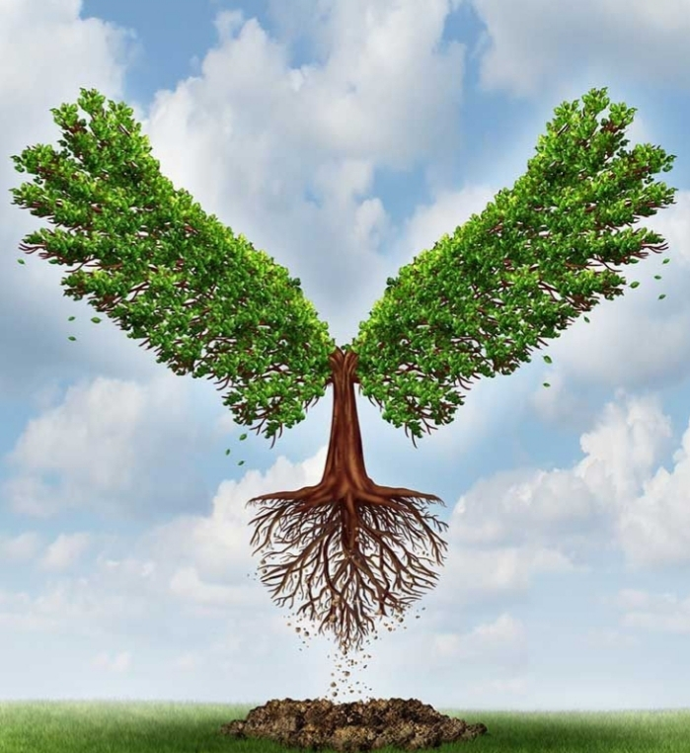

PRZEDSTAW SIĘ
Napisz swoje imię i nazwisko. Czy wiesz co oznacza Twoje imię, skąd pochodzi i z jakiego języka się wywodzi? A może w Twojej rodzinie to imię jest związane z kimś szczególnym i jest przekazywane z pokolenia na pokolenie?
________________________________________________________________________________________________________________________________________________________________________________________________________________________________________________________________________________________________________________________________________________________________________________________________________________________________________________________________________________________________________________________________________________________________________________________________________________________

Kiedy i gdzie się urodziłeś?
________________________________________________________________________________________________________________________________________________________________________________________________________

Czy masz rodzeństwo? Opisz je krótko.
____________________________________________________________________________________________________________________________________________________________________________________________________________________________________________________________________________________________________________

Gdzie był twój pierwszy dom? Jakie masz najwcześniejsze wspomnienia związane z domem?
________________________________________________________________________________________________________________________________________________________________________________________________________________________________________________________________________________________________________________________________________________________________________________________________________________
Czy pamiętasz ulubioną kołysankę lub piosenkę?
________________________________________________________________________________________________________________________________________________________________________________________________________

RODZINA
Skąd pochodzą Twoi rodzice? (kontynent, kraj, województwo/stan, miejscowość)
Tu możesz zamieścić zdjęcia rodziców albo wykonać rysunek.
____________________________________________________________________________________________________________________________________________________________________________________________________________________________________________________________________________________________________________

Przedstaw swoich rodziców. Czy znasz ciekawe fakty z ich dzieciństwa?
____________________________________________________________________________________________________________________________________________________________________________________________________________________________________________________________________________________________________________________________________________________________________________________________________________________________________________________________________________________________________________________

Do kogo z rodziny jesteś podobny? A może odziedziczyłeś po nich jakieś cechy, zainteresowania, talent?
________________________________________________________________________________________________________________________________________________________________________________________________________________________________________________________________________________________________________________________________________________________________________________________________________________

Kto jako pierwszy z twojej rodziny przybył do kraju, w którym obecnie żyjesz? Z jakiego kraju przybyli twoi przodkowie?
____________________________________________________________________________________________________________________________________________________________________________________________________________________________________________________________________________________________________________

Przedstaw swoich przodków. Co sprawiło, że postanowili wyemigrować? W jaki sposób tu dotarli? Gdzie mieszkali na początku? Jakie znali języki?
____________________________________________________________________________________________________________________________________________________________________________________________________________________________________________________________________________________________________________________________________________________________________________________________________________________________________________________________________________________________________________________________________________________________________________________________________________________________________________________________________________________________________________________________
Miejsce na zdjęcia/ rysunki przedstawiające pierwszych przybyszów.

Gdybyś mógł zapytać o coś swoich przodków, co by to było?
________________________________________________________________________________________________________________________________________________________________________________________________________________________________________________________________________________________________________________________________________________________________________________________________________________

Kim są/ byli Twoi dziadkowie. Czy miałeś okazję spotkać się z nimi?
________________________________________________________________________________________________________________________________________________________________________________________________________________________________________________________________________________________________________________________________________________________________________________________________________________

Opowiedz najciekawsze fakty dotyczące twojej rodziny. Jakie święta obchodzicie w domu? Czy kontynuujecie tradycje pochodzące z domu twoich rodziców? Czy spożywacie potrawy z kraju pochodzenia rodziców? (zdjęcia, rysunki)
____________________________________________________________________________________________________________________________________________________________________________________________________________________________________________________________________________________________________________________________________________________________________________________________________________________________________________________________________________________________________________________________________________________________________________________________________________________________________________________________________________________________________________________________________________________________________________________________________________________________________________________________________________________________________________________________________________________________________________________________________________________________________________________________________________________________________________________________________________

Czy klimat kraju pochodzenia rodziców jest taki sam, a może się różni od klimatu kraju, w którym obecnie żyjesz?
____________________________________________________________________________________________________________________________________________________________________________________________________________________________________________________________________________________________________________

Jakim językiem posługują się mieszkańcy kraju, z którego pochodzą Twoi rodzice?
________________________________________________________________________________________________________________________________________________________________________________________________________

Przybliż jedno ze świąt/ tradycji, które są obchodzone w kraju pochodzenia rodziców.
____________________________________________________________________________________________________________________________________________________________________________________________________________________________________________________________________________________________________________

Opisz krótką historię lub interesujący fakt, o którym dowiedziałeś się podczas tworzenia tego albumu.
____________________________________________________________________________________________________________________________________________________________________________________________________________________________________________________________________________________________________________________________________________________________________________________________________________________________________________________________________________________________________________________________________________________________________________________________________________________________________________________________________________________________________________________________
Na Mapie świata zaznacz kraj pochodzenia rodziców.

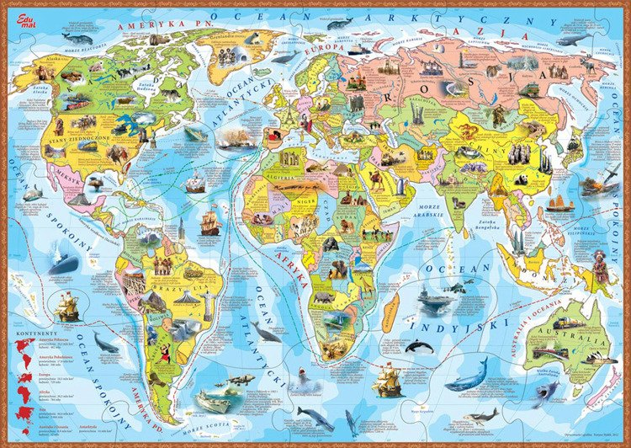

Stwórz Drzewo Genealogiczne Twojej rodziny

